Министерство науки и высшего образования Российской Федерации
Федеральное государственное автономное образовательное учреждение
высшего образования
«Санкт-Петербургский государственный электротехнический университет
“ЛЭТИ” им. В.И. Ульянова (Ленина)»

Кафедра МОЭВМ

ОТЧЕТ
по лабораторно-практической работе № 9
«Модульное тестирование web-приложения»

по дисциплине «Web-программирование»

Выполнил: Рябов И.А.
Факультет КТИ
Группа № 5315

Подпись преподавателя __________

Санкт-Петербург
2026 г.
Цель работы
Знакомство с фреймворком Mockito и использование его для модульного тестирования web-приложений.
Выполненные действия
Фреймворк Mockito подключён зависимостью Maven (mockito-core и mockito-junit-jupiter, область test). Для сервлета ReaderProcessor из лабораторной работы № 7 разработан тест: запрос HttpServletRequest, ответ HttpServletResponse и сессия HttpSession заменены mock-объектами, поэтому Tomcat в процессе тестирования не участвует. Файл с тестовым классом находится в каталоге src/test/java, его имя заканчивается на Test.
Проверяются случаи: известный читатель сохраняется в сессии и в cookie с признаком HttpOnly и выполняется перенаправление; пустой параметр приводит к ошибке 400 и не меняет сессию; неизвестный читатель отклоняется; выдачи отбираются по читателю. Тесты запускаются командой Maven install (плагин maven-surefire-plugin), отчёты сохраняются в target/surefire-reports.
Отчёты по результатам тестирования
Результат выполнения тестов (рисунок 1).
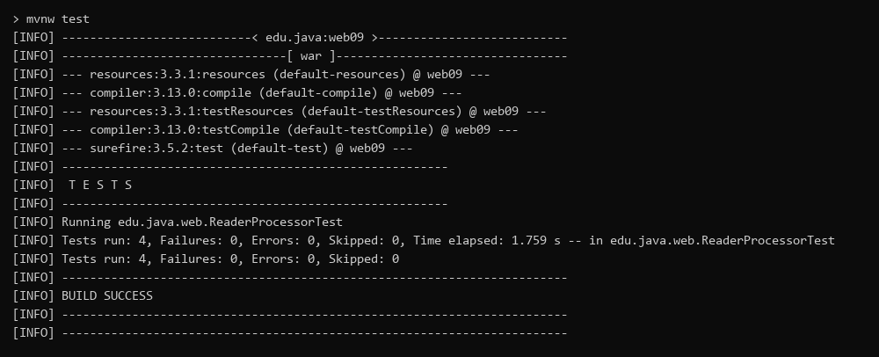
Рисунок 1 — Результат тестирования
Фрагменты кода
Исходный текст теста сервлета:
package edu.java.web;

import static org.junit.jupiter.api.Assertions.assertEquals;
import static org.junit.jupiter.api.Assertions.assertTrue;
import static org.mockito.ArgumentMatchers.any;
import static org.mockito.ArgumentMatchers.anyString;
import static org.mockito.ArgumentMatchers.eq;
import static org.mockito.Mockito.mock;
import static org.mockito.Mockito.never;
import static org.mockito.Mockito.verify;
import static org.mockito.Mockito.when;

import org.junit.jupiter.api.BeforeEach;
import org.junit.jupiter.api.Test;
import org.mockito.ArgumentCaptor;

import jakarta.servlet.http.Cookie;
import jakarta.servlet.http.HttpServletRequest;
import jakarta.servlet.http.HttpServletResponse;
import jakarta.servlet.http.HttpSession;

/**
* Тест сервлета с mock-объектами Mockito (лабораторная работа № 9). Запрос,
* ответ и сессия подменяются заглушками, поэтому Tomcat для проверки
* не нужен: проверяются обращения сервлета к контексту и параметрам сеанса.
*
* @author Рябов И.А., группа 5315
* @version 9.0
*/
class ReaderProcessorTest {

/** Проверяемый сервлет. */
private ReaderProcessor servlet;

/** Заглушка запроса. */
private HttpServletRequest request;

/** Заглушка ответа. */
private HttpServletResponse response;

/** Заглушка сессии. */
private HttpSession session;

/** Создаёт сервлет и заглушки перед каждым тестом. */
@BeforeEach
void setUp() {
servlet = new ReaderProcessor();
request = mock(HttpServletRequest.class);
response = mock(HttpServletResponse.class);
session = mock(HttpSession.class);
when(request.getSession()).thenReturn(session);
when(request.getContextPath()).thenReturn("/web09");
when(response.encodeRedirectURL(anyString()))
.thenAnswer(call -> call.getArgument(0));
}

/** Известный читатель сохраняется в сессии и в cookie, затем redirect. */
@Test
void savesReaderAndRedirects() throws Exception {
when(request.getParameter("reader")).thenReturn("Иванов Пётр");
servlet.doPost(request, response);

verify(session).setAttribute("reader", "Иванов Пётр");
ArgumentCaptor<Cookie> cookie = ArgumentCaptor.forClass(Cookie.class);
verify(response).addCookie(cookie.capture());
assertEquals("book.reader", cookie.getValue().getName());
assertTrue(cookie.getValue().isHttpOnly());
verify(response).sendRedirect("/web09/issues.jsp");
}

/** Без параметра сервлет возвращает ошибку 400. */
@Test
void emptyParameterIsBadRequest() throws Exception {
when(request.getParameter("reader")).thenReturn("");
servlet.doPost(request, response);

verify(response).sendError(eq(HttpServletResponse.SC_BAD_REQUEST),
anyString());
verify(session, never()).setAttribute(anyString(), any());
}

/** Неизвестный читатель не попадает в сессию. */
@Test
void unknownReaderIsRejected() throws Exception {
when(request.getParameter("reader")).thenReturn("Неизвестный");
servlet.doPost(request, response);

verify(response).sendError(eq(HttpServletResponse.SC_BAD_REQUEST),
anyString());
verify(response, never()).sendRedirect(anyString());
}

/** Выдачи отбираются по читателю. */
@Test
void storeFiltersByReader() {
assertEquals(2, IssueStore.byReader("Иванов Пётр").size());
assertEquals(4, IssueStore.byReader("").size());
}
}
Вывод
Изучен фреймворк Mockito. Разработан и выполнен тест сервлета с mock-объектами, проверяющий работу методов с параметрами запроса, сессией и cookie. Все тесты выполнены успешно.

